ГБОУ ООШ пос. Михеевка м.р. Пестравский Самарской области структурное подразделение детский сад «Колобок»

Конспект спортивного развлечения
«Игры народов мира»
с применением здоровьесберегающих технологий и ИКТ

Подготовила воспитатель
Гребешкова Валентина Николаевна

пос. Михеевка
2013 г.
Цель: развитие двигательных умений и навыков дошкольников посредством подвижных игр; познакомить детей с играми народов мира. Воспитание чувства общности, дружбы и единства с людьми различных национальностей, живущих на Земле.

Задачи:
- Повышение активности и общей работоспособности;
-Формирование у детей двигательных умений и навыков;
- Обобщение и расширение знаний детей о красоте и разнообразии игр различных народов.
- Воспитывать уважение и терпимость к людям независимо от расовой и национальной принадлежности.
Оборудование: ноутбук, глобус, магнитофон, «цветик-семицветик» предметы для игр: свисток, мяч, платок, обруч, конфеты

Дети заходят в зал, садятся на стулья.
Ведущий: Здравствуйте ребята! На нашей большой, голубой планете Земля есть много стран и городов, в которых живут люди разных национальностей. И хотя они все очень разные и говорят на разных языках - у них один общий дом – планета Земля.
Отгадайте загадку:
На ноге стоит одной,
Крутит-вертит головой.
Нам показывает страны,
Реки, горы, океаны.
(ответ: глобус)
Показывает
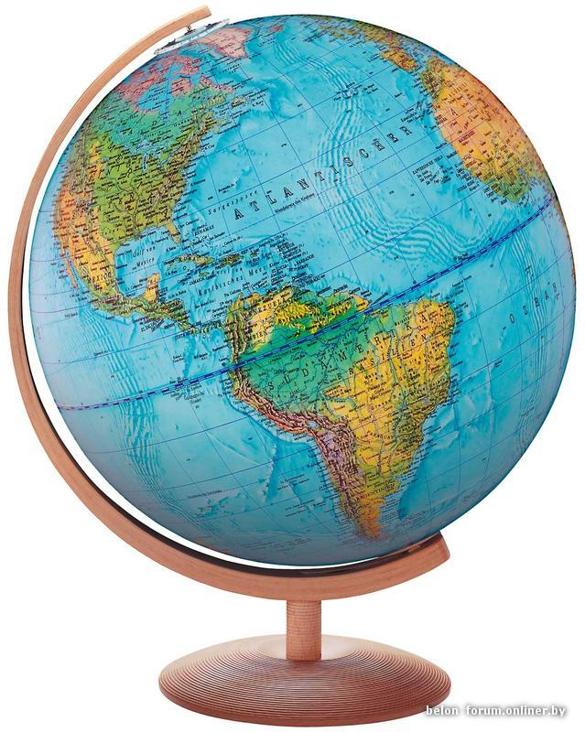http://forum.onliner.by/viewtopic.php?p=26347690
http://content.onliner.by/forum/e25/61e/33305/800x800/be6b81b1770288c5d789e9152df1128d.jpg

Глобус – это макет земли, это наш мир. Глобус поможет нам сегодня совершить путешествие в разные страны, познакомиться с разными народами и узнать, в какие игры любят играть дети всего мира.
А вы любите играть? Какие игры вам больше всего нравятся? А вы хотите поиграть в новые игры?
Построение в шеренгу, равнение.

Игра на внимание «Отдай честь»
Цель: развитие концентрации внимания
Ведущий: Итак, в путь!
Ходьба : энергичным шагом; «змейкой» (горные реки); на носках, руки над головой, ладошки вместе (острые скалы); в присяди и полуприсяди (низкие пещеры).
Бег: лёгкий; прямой галоп (горные архары); широким шагом (снежный барс); с остановкой на сигнал «Суслики»; в медленном темпе.
Медленная ходьба с выполнением упражнений на дыхание.

Дети встают в круг.
Ведущий: Оказаться в разных странах нам поможет цветик-семицветик. Только нужно всем вместе сказать волшебные слова (отрывает один лепесток)
1.Лети, лети, лепесток,
Через север на восток.
Через запад, через юг
Возвращайся, сделав круг.
Лишь коснёшься ты земли
Будь по моему вели.
Вели, чтобы дети оказались в России…
/На экране слайд -Россия/
http://www.wwww4.com/w6022/2270318.jpg

звучит музыка http://leruny.ru/wp-content/uploads/2013/02/Kalinka.mp3

Русская народная игра «Горелки»
Цель: научить соблюдать правила игры, развивать ловкость, быстроту.
Дети, взявшись за руки, становятся парами друг за другом. Впереди, на расстоянии 3-4 метров, становится водящий. Как только ребята окончат приговорку, первая пара разъединяет руки и бежит вперёд, чтобы снова соединиться за чертой, где уже не может ловить водящий. Он должен поймать одного из ребят, иначе ему придётся водить снова. Водящий становится в пару сзади всех вместе с тем ребёнком, которого поймал.
Другой из этой пары становится водящим.

Гори, гори ясно,
Чтобы не погасло.
Глянь на небо –
Птички летят,
Колокольчики звенят!

Продолжаем наше путешествие..

2. Лети, лети, лепесток,
Через север на восток.
Через запад, через юг
Возвращайся, сделав круг.
Лишь коснёшься ты земли
Будь по моему вели.
Вели, чтобы дети оказались в Америке… /на экране Америка/
http://www.shutterpoint.com/photos/A/737227-United-States-on-the-globe_view.jpg
символы Америки-
http://forexaw.com/NEWs/Macroeconomic_news_and_indicators/Macroeconomics_USA/Index_of_activity_and_expectations_USA/Mood_of_consumers_USA/fimg1695117_ekonomika_SSHA.jpeg

Подвижная игра «Поезд»
Цель: развитие быстроты реакции, ловкости
Играют 7 и более человек.
Нужен свисток. Каждый игрок строит себе депо: очерчивает небольшой круг. В середине площадки стоит водящий - паровоз. У него нет своего депо. Водящий идет от одного вагона к другому. К кому он подходит, тот следует за ним. Так собираются все вагоны. Паровоз неожиданно свистит, и все бегут к депо, паровоз тоже. Игрок, оставшийся без места, становится водящим - паровозом.

Продолжаем наше путешествие…
3. Лети, лети, лепесток,
Через север на восток.
Через запад, через юг
Возвращайся, сделав круг.
Лишь коснёшься ты земли
Будь по моему вели.
Вели, чтобы дети оказались в Австралии…
/на экране Австралия/
http://www.infoniac.ru/upload/medialibrary/e76/e765788fb767ca7a1d43f2bc777b4131.jpg

Малоподвижная игра «Земля, вода, огонь, воздух»
Цель: расширение словарного запаса, знаний об окружающем мире.
Дети становятся в круг, в середине – ведущий. Он бросает мяч кому-нибудь из игроков, произнося при этом одно из четырёх слов: земля, вода, огонь или воздух. Если водящий сказал: Земля, - тот кто поймал мяч, должен назвать быстро какое-либо животное; на слово вода – рыба; на слово воздух – птица. При слове огонь все должны несколько раз быстро повернуться кругом, взмахивая руками. Затем мяч возвращается ведущему.
Путешествие продолжается…

4. Лети, лети, лепесток,
Через север на восток.
Через запад, через юг
Возвращайся, сделав круг.
Лишь коснёшься ты земли
Будь по моему вели.
Вели, чтобы дети оказались в Дагестане

http://leruny.ru/wp-content/uploads/2013/02/Lezginka-Tanets-narodov-Kavkaza.mp3

«Подними платок» Дагестанская народная игра
Игроки становятся в круг, в центре его кладут головной платок. Звучит национальная мелодия, все танцуют дагестанскую лезгинку. С окончание музыки каждый участник игры старается первым поднять платок.
Правила игры. Нельзя тянуться за платком и выходить из круга раньше, чем прекратится музыка. Поднявший платок получает очко. Игра проводится 7-10 минут. Выигрывает тот игрок, у которого больше очков.

Продолжаем путешествие…
5. Лети, лети, лепесток,
Через север на восток.
Через запад, через юг
Возвращайся, сделав круг.
Лишь коснёшься ты земли
Будь по моему вели.
Вели, чтобы дети оказались на Украине…

http://planetolog.ru/map-country-big.php?country=UA&type=KR
символы Украины - http://kafa-info.com.ua/news_thumbs/knfb458f0b4469cc7a3e8ebc080269da8fc_800.jpg

Украинская народная игра
«АИСТЫ»
Цель: развитие ловкости, быстроты, внимания ,формирование коллективистских отношений.

Ребята изображают аистов. Каждый аист имеет своё гнездо (обруч). Водящий гнезда не имеет. По сигналу начинается игра. Все аисты встают на одну ногу, руки на пояс. Водящий выбирает себе любое гнездо и прыгает в него. Как только в этом гнезде окажутся два аиста, они оба выскакивают из гнезда и бегут, огибая флажки на небольшом расстоянии от обручей. Тот, кто вернётся первым, занимает гнездо, а кто опоздает – становится водящим.
Продолжаем путешествие…
6. Лети, лети, лепесток,
Через север на восток.
Через запад, через юг
Возвращайся, сделав круг.
Лишь коснёшься ты земли
Будь по моему вели.
Вели, чтобы дети оказались в Казахстане…
http://s12.postimg.org/b8avln48t/kaz_1.jpg

Казахская игра
«МЫРШИМ»
Дети становятся в общий круг. Водящий отходит в сторону и закрывает глаза. Одному из участников дают карамель. Когда водящий возвращается, все должны непрерывно произносить одно слово: «Мыршим», «Мыршим». Водящий старается угадать у кого во рту сыр. Для этого ему разрешается ходить по кругу и прислушиваться к каждому. Если он угадал, то присоединяется к играющим. Назначается новый водящий.

Ведущий: Ребята, нам пора возвращаться в наш детский сад. Ложитесь на спину, расслабьтесь, закройте глаза и представьте, какие вы стали смелые, сильные, быстрые…

Звучит спокойная музыка

7. Лети, лети, лепесток,
Через север на восток.
Через запад, через юг
Возвращайся, сделав круг.
Лишь коснёшься ты земли
Будь по моему вели.
Вели, чтобы дети оказались в детском саду…

Дети открывают глаза, 2-3 раза делают глубокий выдох и спокойно встают.
Ведущий: Вам понравилось сегодняшнее путешествие? Вспомните, в какие игры мы играли? Чьи это игры? Я вам желаю, чтобы игра была вашим верным другом! До свиданья!

Дети под музыку выходят из зала.

